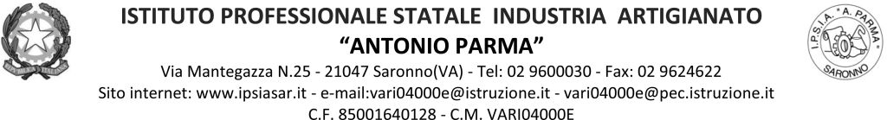

Circ.071 Saronno, 20/10/2021
AI DOCENTI 1 BA

Oggetto: Convocazione Consiglio di Classe straordinario 1 BA.

Visti i fatti accaduti il 19.10.2021 e sentito il docente coordinatore di classe, viene convocato il Consiglio di Classe straordinario venerdì 22 ottobre alle ore 14.15 in aula CIC, per chi si “ferma” a scuola e su Classroom/1BA 2021/22 cdc per chi si collega online, per discutere il seguente o.d.g.:

- Situazione classe
- Provvedimenti disciplinari

Cordiali saluti,

IL DIRIGENTE SCOLASTICO
(Prof. Alberto Ranco)

